Как ориентироваться по солнцу, звездам и луне
Для того, чтобы успешно путешествовать, а порой и чтобы просто выжить, необходимо уметь ориентироваться в незнакомой местности как минимум по сторонам света. Не всегда есть GPS или компас, но всегда есть звезды, солнце и луна (за исключением тех моментов, когда эти ориентиры скрыты от нас облачностью – но это временное явление). В данной статье вы как раз узнаете, как ориентироваться по звездам, солнцу и луне, как определить с их помощью стороны света.
Компас появился в 11 веке нашей эры, а до него путешественники пользовались исключительно небесной навигацией. Днем они передвигались, ориентируясь по солнцу, ночью же пользовались расположением звезд и луны. И на самом деле, это не так уж и сложно. Погрешность в ориентировании по солнцу, звездам и луне в градус-два критично для современной навигации, но никак не мешает ориентироваться по сторонам света.

Ориентирование по солнцу.

Простейший способ ориентирования по солнцу.
Необходимо запомнить, с какой стороны находилось Солнце при начале движения. Если у вас есть часы – отслеживание смещения солнца и корректировка маршрута не составит труда. Если часов у вас нет – придется подключать внутренние. На привалах можно сверять направление с помощью солнечных часов, описание которых ниже.
Ориентирование на местности по Солнцу включает в себя ряд методик, которые требуют ниличие базовых знаний из географии и геометрии. Всем известный факт, что Солнце в северном полушарии встает на востоке и садится на западе, на самом деле не совсем точен. К примеру, в зимнее время восход солнца тяготит к юго-востоку, а закат – к юго-западу.

Также, можно использовать метод «солнечных часов».
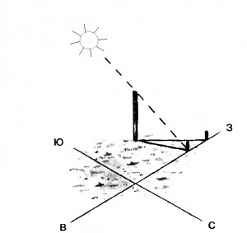
Необходимо вбить палку в землю и пока вы отдыхаете, солнце изменит свое положение на небосводе. В данном случае, солнечные часы будут работать как солнечный компас. Соединив точки, будет получена восточно-западная стрелка, правда, ошибка может составить порядка 10 градусов. Значение ошибки зависит от времени года и географического положения. Таким образом, вы получите две стороны света – восток и запад, соответственно восток справа, запад слева, север вверху, юг внизу. Все просто.
Не стоит забывать и про классику ориентирования: в северном полушарии летом в полдень стать спиной к Солнцу. Спереди будет север, справа – восток, а слева – запад. В другое время дня, лучше всего использовать наручные часы (механические).

Ориентирование по часам и Солнцу.
осуществляется следующим образом: Достаточно направить часовую стрелку на солнце. Линия север-юг будет биссектрисой угла между часовой стрелкой, направленной на солнце и линией 1 часа. В первой половине дня юг будет справа от солнца, а после обеда наоборот – слева.
Таким образом, вы сможете без проблем придерживаться направления маршрута, ориентируясь по солнцу, не применяя ни компас, ни электронные помощники.

Ориентирование по звездам.

Ориентирование по звездам в северном полушарии.
Для ориентирования по звездам в северном полушарии необходимо помнить, что самым главным ориентиром на ночном небе является Полярная звезда. Она единственная не «шастает» по небосводу, в то время как остальные звезды и созвездия меняют свое местоположение на небе.
Полярная звезда всегда указывает на север, отклоняясь в течение ночи всего на полтора градуса. Погрешность очень мала, так что данный ориентир в звездном небе крайне удачен.
Некоторые считают, что Полярная звезда – самая яркая звезда на ночном небе, но это не так. Да, она ярче большинства, но та же Венера, которую легко спутать со звездой, гораздо ярче Полярной звезды.

Прежде чем найти Полярную звезду, нужно отыскать на небе два самых знаменитых созвездия — Большую и Малую Медведицу, так называемые «ковши». В Большой Медведице нам нужны две самые правые звезды, образующие как бы «стенку» ковша. Проводим от верхней звезды прямую линию, равную пяти расстояниям от двух «крайних» звезд Большой Медведицы и упираемся в Полярную звезду, пристроившуюся в ручке ковша Малой Медведицы.
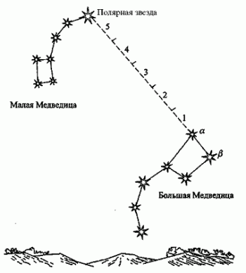
Конечно, проще было бы сразу найти Малую Медведицу, но, как показывает практика, Большая Медведица сразу бросается в глаза, а вот Малую порой видно не очень хорошо.
Если же Большая Медведица скрыта облаками или увидеть ее мешает густая растительность, Полярную звезду можно отыскать с помощью созвездия Кассиопеи. Это созвездие, хорошо видимое на фоне Млечного Пути, напоминает букву «М» или «W», кому как нравится. Полярная звезда расположена на прямой линии слева от центральной звезды Кассиопеи.
Итак, когда мы отыскали Полярную звезду, определить стороны света по звездам остается делом техники: когда вы смотрите прямо на звезду, с правой стороны будет восток, с левой — запад, а за спиной — юг.

Есть еще один универсальный способ, как определить направление по звездам.
Нужно закопать в землю две палки разной длины. По движению любой звезды, кроме Полярной, относительно этих палок можно легко определить, в каком направлении вы смотрите.
Если звезда поднимается вверх — вы смотрите на восток. Если опускается вниз — вы смотрите в западном направлении. Если звезда совершает петлеобразные движения вправо — вы смотрите на север, а если влево — на юг.
Данный способ показывает лишь приблизительные направления и применять его нужно лишь в самых крайних случаях, когда вы по тем или иным причинам не можете воспользоваться способами ориентации по звездам, указанным выше.

Ориентирование на местности по луне.
Порой ориентирование по луне является единственным способом ориентации по небесным светилам ночью, например, когда на небе тучи и лишь положение луны можно определить из-за ее яркости.
Если известны фазы луны, определить стороны света по луне не составит особого труда. Серп растущего месяца располагается на западной части неба, серп убывающей луны – на восточной. В вечернее время первая четверть луны находится на южной стороне света. Полная луна в первый час суток находится на южной стороне. В 7 часов утра третья четверть также находится на юге.
